J’APPRENDS A ECRIRE LES CHIFFRES : 1 à 5.

Avant de commencer par l’écriture au crayon des chiffres, plusieurs étapes sont à respecter.
- L’enfant doit connaître le chiffre et le reconnaître sans aide de votre part.
Il doit le reconnaître au premier coup d’œil donc vous devez isoler les autres chiffres.

- Travailler la représentation avec de la pâte à modeler. Nous avons fait la représentation avec des objets en classe. Il doit positionner les serpentins de pâte à modeler en suivant le sens de l’écriture du chiffre.

- Travailler le dessin du chiffre dans de la semoule, du sable. Vous devez au début guider le doigt de votre enfant, ensuite vous devez rester à côté de lui pour vérifier s’il le fait dans le bon sens. Cela est primordial car sinon il le fera toujours dans le mauvais sens et cela sera difficile voire impossible de modifier son tracé. Ce conseil est valable pour l’apprentissage des lettres.

- Placer les feuilles suivantes dans une pochette transparente de classeur. Effectuez le tracé avec lui sur la feuille du chiffre. Donnez lui un crayon velleda et aidez le à tracer une première fois puis regardez le faire. Cet exercice est à faire plusieurs fois. Attention ne travaillez qu’un seul chiffre à la fois. N’allez pas trop vite !

- Une fois que le tracé est maîtrisé, demandez lui de s’exercer sur une feuille ou un tableau.

Attention : si jamais votre enfant n’y arrive pas, ne vous inquiétez pas c’est qu’il n’est pas encore prêt. En effet, l’apprentissage des chiffres se fait en GS et parfois en fin de MS si l’enfant est prêt.
Si votre enfant est demandeur, c’est qu’il est prêt.
L’enfant a besoin d’un modèle au départ pour écrire le chiffre souhaité ; sinon, en faisant appel à sa mémoire, il risque d’écrire en miroir. Pour cela, placer le chiffre modèle au-dessus de sa feuille.
Je vous donne ce travail car je sais que certains étaient prêts.

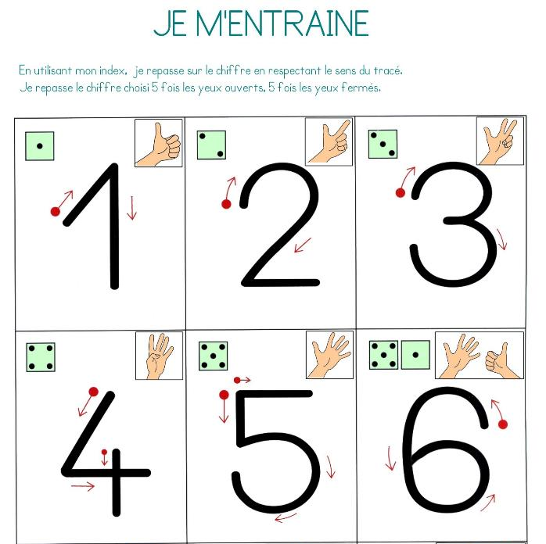

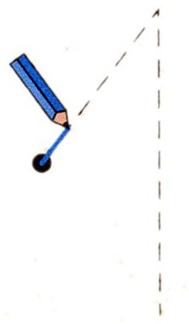 | 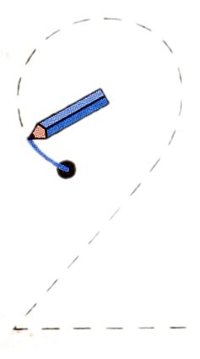
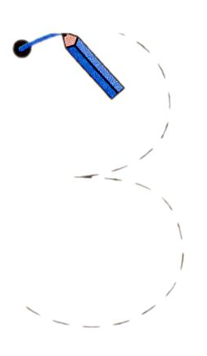 | 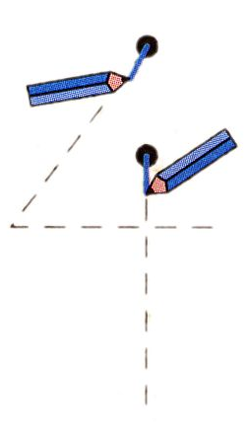
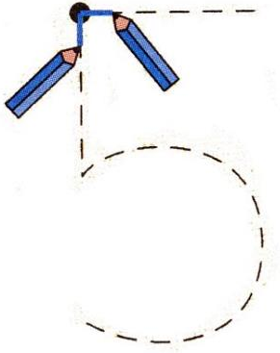

Cet exercice viendra quand il saura écrire tous les chiffres.

